ТЕХНОЛОГИЧЕСКАЯ КАРТА УРОКА
9класс Дата:12.05.2020
Предмет алгебра
Ф.И.О. учителя Козуб Т.И
Тема урока: Тренировочные задания в форме ОГЭ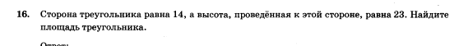
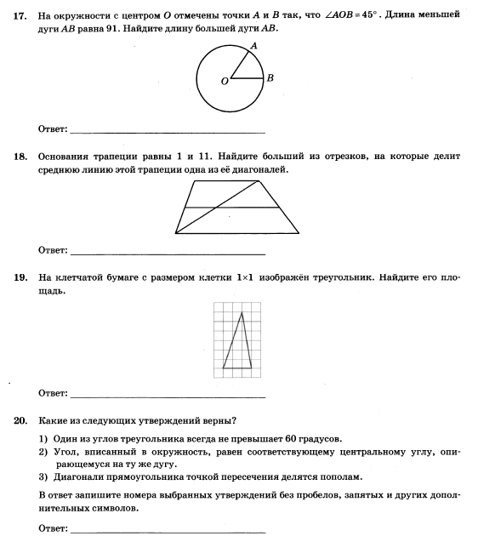
- сфотографировать (отсканировать) выполненное задание в тетради.
- Сохранить в виде файла (имя файла - Ваша фамилия, расширение - PDF, JPEG или JPG).
- СРОК ВЫПОЛНЕНИЯ
- Дата12 мая 2020 года
- Время 16.00
- АДРЕС ДЛЯ ОБРАТНОЙ СВЯЗИ:
tanya.kozub.69@mail.ru
WhatsAp89034480363

